Виртуализация и установка Ubuntu Desktop

1. Виртуализация:
- Обоснование выбора VirtualBox (бесплатность, кроссплатформенность, простота).
- Характеристики хостового ПК (Intel Core i5, 16 ГБ ОЗУ, 124 ГБ диск).
- Шаги установки VirtualBox (кратко).
- Параметры созданной ВМ (4 ГБ ОЗУ, 40 ГБ диск, сеть NAT).
- Установка Guest Additions и проверка интеграции.
Таблица 3 - Краткий перечень действий
Действие | Результат
Установлен VirtualBox 7.2.4 | ✅
Создана ВМ с ОЗУ 4 ГБ, диск 40 ГБ | ✅
Установлены Guest Additions | ✅
Проверен общий буфер обмена, автоизменение разрешения | ✅

2. Установка ОС:
- Установлена Ubuntu 22.04 LTS.
- Создан пользователь Dania.
- Имя ПК: pm04-1.
- Пароль: 123456 (как показано Рисунок 1).
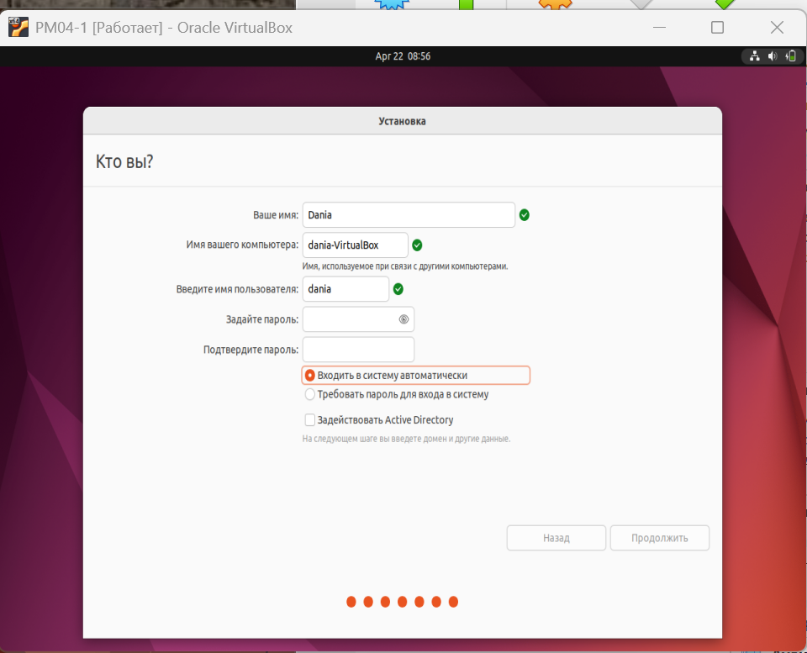
Рисунок 1 - создание пользователя

Таблица 4 - Базовое ПО
Название ПО | Назначение
7-Zip | Архиватор
Firefox | Браузер
LibreOffice | Офисный пакет
Evince | PDF-ридер
ClamAV | Антивирус

На Рисунке 2 приведена проверка работы архиватора 7-Zip.
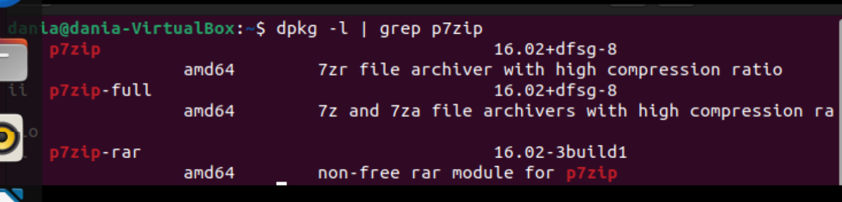
Рисунок 2 - Проверка на 7-zip

